Unidad Empresarial de Base Mayorista de Medicamentos Villa Clara

SISTEMA AUTOMATIZADO (SIUBEMM) PARA EL ANÁLISIS DE LA COMERCIALIZACIÓN EN LA DROGUERÍA VILLA CLARA

Autores: Mailyn Fernández Cabrera ^{I}, Carlos Raúl Negrín Pérez ^{II}

^{I} Licenciada en Ciencias Farmacéuticas. Droguería Villa Clara, Santa Clara, Villa Clara, Cuba. Teléfono: 218314. Correo electrónico: mailyn@vcl.quimefa.cu
^{II} Licenciado en Matemáticas. Dirección Territorial SEPSA Villa Clara, Santa Clara, Villa Clara, Cuba. Teléfono: 201825. Correo electrónico: negrin.vcl@sepsa.cu
Resumen
Introducción: para la comercialización de medicamentos, reactivos y otros insumos médicos en Cuba se utilizan una página web para el sistema nacional de distribución (COMEDICS) y un sistema automatizado para el control de inventarios y facturación a clientes (MISTRAL), pero ambos presentan los datos dispersos y muestran varias formas de presentación para un mismo producto, dificultando el análisis de la comercialización en la Droguería Villa Clara. Objetivo: elaborar un sistema automatizado que facilite el análisis de la comercialización en la Droguería Villa Clara. Métodos: se aplicaron encuestas a los especialistas comerciales para determinar carencias de información y la necesidad de elaborar un sistema automatizado, así como para validar el mismo. La fiabilidad se determinó por el coeficiente alfa de Cronbach. Los datos se procesaron mediante análisis porcentual. Se utilizó el criterio de expertos para evaluar el sistema automatizado (SIUBEMM). Resultados: los datos obtenidos de la encuesta justifican la necesidad de mejora. El nuevo sistema creado SIUBEMM importa los datos de MISTRAL y consolida las diversas formas de presentación de un producto en una forma de presentación oficial. La estructura de los informes que genera logra la organización de los datos dispersos. El sistema fue validado por encuesta y por criterio de expertos, los que coincidieron en que el SIUBEMM se ajustó a las necesidades de información de los especialistas comerciales. Conclusiones: El SIUBEMM es una novedosa herramienta computarizada que resuelve las deficiencias de los sistemas que lo precedieron sin dispersión de datos y consolida las diversas formas de presentación de los medicamentos, facilitando el análisis de la comercialización en la Droguería Villa Clara.
Palabras clave: comercialización medicamentos, sistema automatizado, tecnologías de la información y las comunicaciones, análisis para la comercialización de medicamentos.

Abstract
Introduction: for the commercialization of drugs, reagents and other medical inputs in Cuba are used a page web for the national system of distribution (COMEDICS) and an automated system for the control of inventories and billing to clients (MISTRAL), but these they present the dispersed data and they show several presentation forms for oneself product, respectively, hindering the analysis of the commercialization in the Drugstore Villa Clara. Objective: to elaborate a computerized system that facilitates the analysis of the commercialization of medications in the Drugstore Villa Clara. Methods: surveys were applied to the commercial specialists to determine lacks of information and the necessity of elaborating a computerized system, as well as to validate the same one. The reliability was determined by the coefficient alpha of Cronbach. The data were processed by means of percentage analysis. The structure of the reports generated is able to organize data adequately. The new system was validated by surveys and with the criteria of experts, who considered tat SIUBEMM civer their necessities of informations. Conclusions: the SIUBEMM is a new computerized tool that solves the problems of the systems previously used because organizes the dispersed data and consolidates the diverse forms of presentation of medicines, facilitating the analysis of the commercialization in the Drugstore of Villa Clara.
Key words: commercialization medications, automated system, Technologies of the Information and the Communications, analysis for drug commercialization.

Introducción
Los medicamentos constituyen la tecnología médica más utilizada en el mundo contemporáneo. El uso racional de los medicamentos se ha transformado en una importante estrategia de la Organización Mundial de la Salud (OMS) y de los países. Cuba diseña, cada año, su Cuadro Básico de Medicamentos a partir de la lista de medicamentos esenciales de la OMS ^{1,2}, por lo que resulta muy importante conocer el comportamiento que siguen éstos durante el proceso de comercialización.
Con la informatización de la sociedad han hecho su aparición las Tecnologías de la Información y las Comunicaciones (TIC) ^{3,4}. En la industria farmacéutica las TIC forman una herramienta imprescindible para lograr el cumplimiento de las buenas prácticas de distribución. ^{5,6}
En Cuba se utiliza una página web para el sistema nacional de distribución (COMEDICS), que contiene la información de disponibilidades, planes, entradas y consumos de los productos que se comercializan en las Droguerías del país, pero los datos aparecen dispersos. Se aplica, además, un sistema automatizado para el control de inventarios y facturación a los clientes (MISTRAL), que contiene toda la información de movimientos de los productos que se comercializan en sus variadas formas de presentación, pero no la consolida, por lo que un mismo producto presenta tantos datos como formas de presentación se hayan recibido. Estas limitaciones provocan demora en los análisis que realizan los especialistas comerciales y afectan la calidad en la toma de decisiones durante la comercialización.
El objetivo del presente trabajo consiste en elaborar un sistema automatizado, que organice los datos dispersos y consolide las diferentes formas de presentación, para facilitar el análisis de la comercialización en la Droguería Villa Clara.

Métodos
El universo poblacional de la investigación estuvo integrado por los 15 especialistas del área comercial de la Droguería Villa Clara.
Se utilizó una encuesta acerca del sistema actual (página web COMEDICS) para determinar carencias de información a juicio de los especialistas comerciales y la necesidad de elaborar un sistema automatizado. La fiabilidad se determinó evaluando la consistencia interna mediante el coeficiente alfa de Cronbach. Para el procesamiento de los datos obtenidos se utilizó el análisis porcentual.
Se realizó un análisis comparativo entre los sistemas automatizados actualmente en uso para modelar el nuevo sistema, al cual denominaremos SIUBEMM, y se elaboró el mismo. Se diseñó el contenido de la capacitación requerida para operarlo, así como del taller preparatorio para los especialistas comerciales sobre las informaciones que brindaría.
Una vez puesto en marcha, se procedió a aplicar nuevamente la encuesta, sin los dos acápites finales, para evaluar su factibilidad. Por el criterio de especialistas se valoró la estructura, contenido, importancia y calidad del mismo.
Resultados
El coeficiente alfa de Cronbach obtuvo un valor de 8.324. ^{7,8}
La aplicación de las encuestas acerca del sistema actual (página web COMEDICS) mostró las siguientes irregularidades:
- El 53.3% de los especialistas considera muy lento el acceso a la información que brinda y el 26.6% lo considera lento.
- El 80% de los especialistas acceden al sistema una vez al mes, mientras que los restantes lo hacen 2 veces por semana.
- El 60% evalúa que los datos de existencias, entradas y consumos por productos aparecen muy dispersos y el 40% plantea que dispersos.
- Acerca de la complejidad de los análisis de comercialización a partir de este sistema, el 100% de los especialistas plantean que son muy complejos.
- El 40% considera que es muy lenta la toma de decisiones en cuanto a la comercialización de los medicamentos y otro 40% la evalúa de lenta.
- El 26.6% evalúa como muy lenta la corrección de los errores detectados en la información y un 73.3% la considera lenta.
- El 80% de los especialistas considera muy necesario la elaboración de un nuevo sistema automatizado y el resto lo evalúa de necesario.
- El 60% seleccionó todos los aspectos (7) propuestos a incluir en el sistema automatizado y el 40% seleccionó 5.
A partir de los resultados de la encuesta se modeló el SIUBEMM teniendo en cuenta los siguientes aspectos.
- Del COMEDICS se utilizó el nomenclador de productos, para garantizar un único código y descripción (forma de presentación oficial). Se tomaron, además, los datos de precios, planes de abastecimiento aprobados para la provincia, así como los laboratorios productores o droguerías nacionales que los comercializan.
- Del sistema MISTRAL se seleccionaron las tablas de movimiento a importar para obtener las informaciones de disponibilidad (existencia), consumo (ventas) y entradas (compras) de las diversas formas de presentación, garantizando la fiabilidad de la información.
- Del Formulario Nacional de Medicamentos se obtuvo la información de los grupos farmacológicos a los que pertenecía cada producto.
- Se definieron los factores de conversión a aplicar a los códigos identificados como no oficiales, para consolidar la información de cada medicamento acorde a la forma de presentación asignada como oficial.
- Se diseñó un método de detección de códigos nuevos para definirle su factor de conversión y relacionarlo a la presentación oficial.
- Posteriormente se definieron las diversas informaciones a ofrecer a partir de la relación de estos datos.
- Como lenguaje de programación se utilizó el Microsoft Access.
- Se seleccionó la computadora donde se instalaría el sistema para ser manipulado sólo por el personal aprobado y se capacitó al mismo.
- Por último se realizaron talleres preparatorios con todos los especialistas comerciales, sobre las informaciones que brindaría el nuevo sistema.
El SIUBEMM se diseñó de manera que pudieran modificarse todos los nomencladores creados: laboratorios o droguerías suministradoras, programas de la salud o grupos farmacológicos a los que pertenecen los productos, precios, planes de abastecimiento y nuevas introducciones a la comercialización. Las importaciones podrán ejecutarse en cualquier momento.
Se estructuró para ser capaz de suministrar tres informes principales (Figura 1), de los que se generan otros más detallados.
- Informe 1. Análisis de abastecimiento (Figura 2). Muestra todos los productos con las disponibilidades (existencias) que iniciaron el año, el plan de abastecimiento anual, el consumo (ventas) y el % que este representa respecto al plan, así como las entradas (compras) y el % que estas representan respecto al plan, todo esto analizado desde el comienzo del año hasta la fecha en que se importan los datos. Estos mismos elementos se observan para el comportamiento del producto en el mes que está transcurriendo y se muestra, además, la disponibilidad y días de cobertura que existen para cada uno de los productos en el momento de la importación de los datos. A partir del mismo se pueden seleccionar informaciones más específicas como productos cuyos días de cobertura sean superiores al criterio que se seleccione (por ejemplo 90 días como política de cobertura), productos sobre consumidos o en bajo consumo respecto al plan, así como aquellos con los que el suministrador ha cumplido la entrega según plan o con los que ha incumplido. Brinda también tablas resúmenes.
- Informe 2. Análisis de productos en falta y baja cobertura. Lista, agrupado por laboratorios o grupos farmacológicos, los productos que se encuentran en falta en la Droguería o cuyas coberturas son inferiores a 30 días según el plan de abastecimiento aprobado para cada uno. Brinda información comparativa del comportamiento de los consumos y las entradas respecto al plan. Se pueden obtener tablas resúmenes por laboratorios o por grupos farmacológicos.
- Informe 3. Análisis por clientes (Figura 3). Brinda información de los consumos (ventas) por tipo de clientes, o sea, hospitales, policlínicos, farmacias, otras entidades de salud y otras entidades que no pertenecen al sistema nacional de salud, por cada mes del año. Posee tablas resúmenes.
Los resultados de la encuesta aplicada al SIUBEMM mostraron:
- El 73.3% de los especialistas considera muy rápido el acceso a la información que brinda, mientras que el 26.6% lo evalúa de rápido.
- El 33.3% accede a la información diario y el 40% lo hace 3 veces por semana.
- El 100% evalúa que los datos de existencias, entradas y consumos por productos aparecen consolidados.
- Acerca de la complejidad de los análisis de comercialización a partir de este sistema, el 60% de los especialistas plantean que son sencillos y el 40% que son medianamente complejos.
- El 60% considera que es muy rápida la toma de decisiones en cuanto a la comercialización de los medicamentos y el 40% plantea que es rápida.
- El 100% evalúa como muy rápida la corrección de los errores detectados en la información.
Discusión
Los resultados obtenidos con la encuesta demuestran que las dificultades de acceso a la información que brinda la página web COMEDICS, la escasa frecuencia de acceso a la misma, la dispersión de los datos a analizar, la complejidad de los análisis de comercialización con lentitud en la toma de decisiones, así como la demora en el proceso de corrección de errores detectados en la información, justifican la necesidad de mejora.
La posibilidad de importar los datos de MISTRAL en cualquier momento y de modificar los diversos nomencladores con que cuenta el SIUBEMM permite mantener la actualización del mismo.
La conversión de las diversas formas de presentación de un producto a una forma de presentación oficial garantiza la consolidación de los datos y la estructura diseñada para los diferentes informes logra la organización de estos para facilitar el análisis de la comercialización y la toma de decisiones.
El SIUBEMM cuenta en su estructura con:
Informe 1. Análisis de abastecimiento. Es el más general dentro del sistema, permite obtener la información de cada uno de los productos que se comercializan en la Droguería y a partir de esta diseñar las estrategias de trabajo en el grupo comercial. Pueden ofertarse productos que se encuentran por encima de la cobertura establecida a otras droguerías, realizar fármaco divulgación y gestiones de venta de aquellos cuyo consumo se encuentra por debajo de lo planificado y que pueden constituir un riesgo de vencimiento con la consiguiente pérdida económica, investigar las causas de las desviaciones de los consumos respecto a los planes y solicitar modificaciones, de ser necesario, así como identificar el cumplimiento o incumplimiento de los planes por parte de los suministradores.
Informe 2. Análisis de medicamentos en falta y baja cobertura. Sólo se listan los medicamentos que cumplen esta condición, agilizando el análisis y la toma de decisiones sobre la conducta a seguir, ya sea contactar con el suministrador para conocer la situación de los productos afectados, localizarlos en otras droguerías para trasladarlos a la provincia, alertar al sistema de salud sobre la posible afectación a la asistencia médica que provocará este desabastecimiento o localización de los medicamentos en los hospitales de otras provincias para coordinar su traslado hacia la nuestra.
Informe 3. Análisis por clientes. Permite identificar qué tipo de cliente influyó más en las desviaciones de los consumos respecto al plan y se enfocan las acciones de investigación, para la posterior toma de decisiones.
El SIUBEMM se instaló y probó durante seis meses en el grupo comercial de la Droguería Villa Clara involucrando a todos los especialistas, de manera que los operadores del sistema pudieran realizar las importaciones de los datos de movimientos desde el sistema MISTRAL, actualizaran los nomencladores, y generaran los diversos informes a utilizar por los especialistas en dependencia de las funciones que realizan.
Los resultados de la encuesta aplicada luego de puesto en marcha el SIUBEMM muestran que la facilidad y mayor frecuencia de acceso a la información, la consolidación de los datos dispersos, la sencillez con que se pueden realizar los análisis de comercialización y la rapidez con que pueden tomarse las decisiones y corregirse los errores en la información al realizarse en la propia Droguería, validan el sistema elaborado.
Los expertos coincidieron en que el SIUBEMM se ajustó a las necesidades de información de los especialistas comerciales.
Actualmente se mantiene en explotación el SIUBEMM como herramienta imprescindible de trabajo en el grupo comercial de la Droguería Villa Clara.
El SIUBEMM organiza los datos dispersos y consolida las diversas formas de presentación de los productos, facilitando el análisis de la comercialización en la Droguería Villa Clara.

Referencias bibliográficas
- Alonso I, Alonso C, Alonso L, Calvo DM, Cires M, Cruz MA, et al. Formulario Nacional de Medicamentos. 2da edición. Editores Cheping N y Díaz ME, Editorial Ciencias Médicas. Cuba. 2006.
- Centro para el Desarrollo de la Farmacoepidemiología. Programa Nacional de Medicamentos. Cuba. 2007.
- Tecnologías de la información y la comunicación. Wikipedia la enciclopedia libre [internet]. [actualizado 19 Jul 2010; citado 20 Jul 2010]. Disponible en: http://es.wikipedia.org/wiki/Tecnologías_de_la_información_y_la_comunicación
- Perez Marquès Graell. Las TIC y sus aportaciones a la sociedad [internet]. 2000 [citado 23 Mar 2008]. Disponible en: http://peremarques.pangea.org/tic.htm
- CECMED. Regulación No. 11-2012. Directrices sobre Buenas Prácticas de Distribución de productos farmacéuticos y materiales. La Habana: Centro Estatal para el Control de los Medicamentos; 2012.
- WHO Technical Report Series, No. 957. Good distribution practices for pharmaceutical products. Geneva: World Health Organization; 2010.
- Huerta J. Procedimiento para redactar y validar cuestionarios. Universidad de Puerto Rico, 2005. [citado 2 Jun 2011]. Disponible en: http://www.academic.uprm.edu/jhuerta /HTMLob-127/GUIAS1.pdf
- Barraza A. Apuntes sobre metodología de la investigación. Confiabilidad? Universidad Pedagógica de Durango, 2007. [citado 2 Jun 2011]. Disponible en: http://www.upd.edu.mx/librospub/revistas/invedu07.pdf

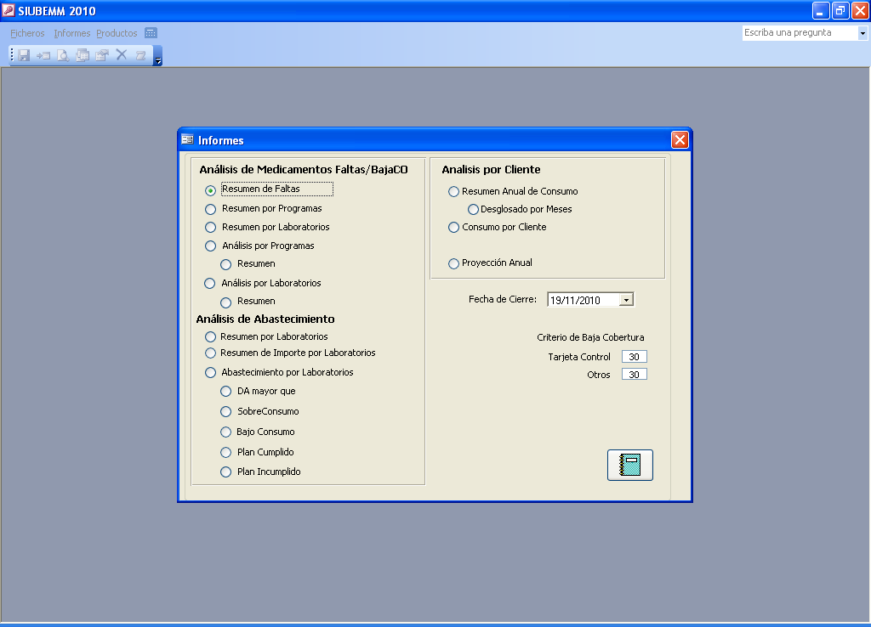
Figura 1. Portada del SIUBEMM.
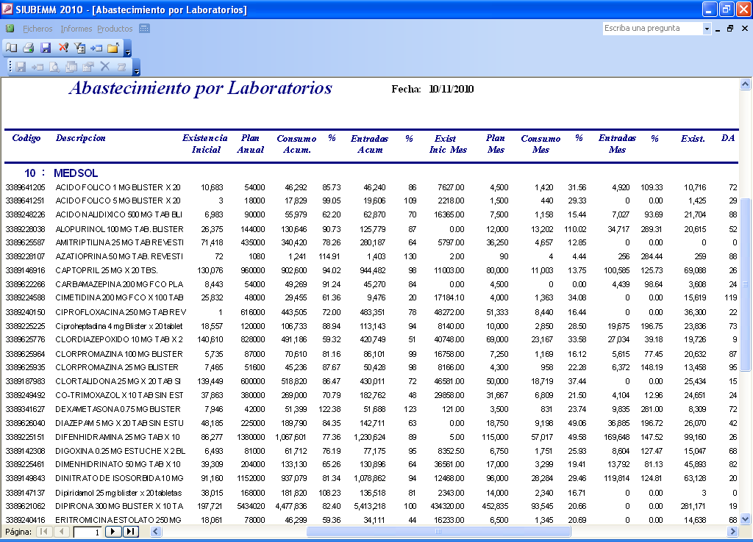
Figura 2. Análisis de abastecimiento.
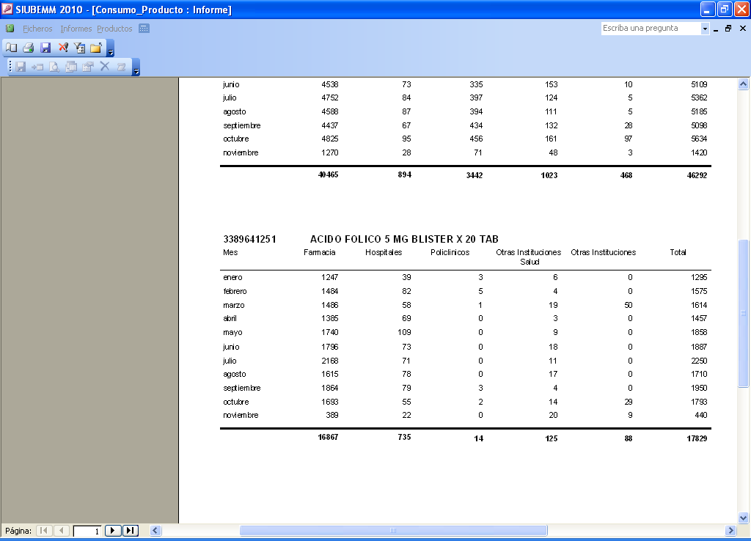
Figura 3. Análisis por clientes.

